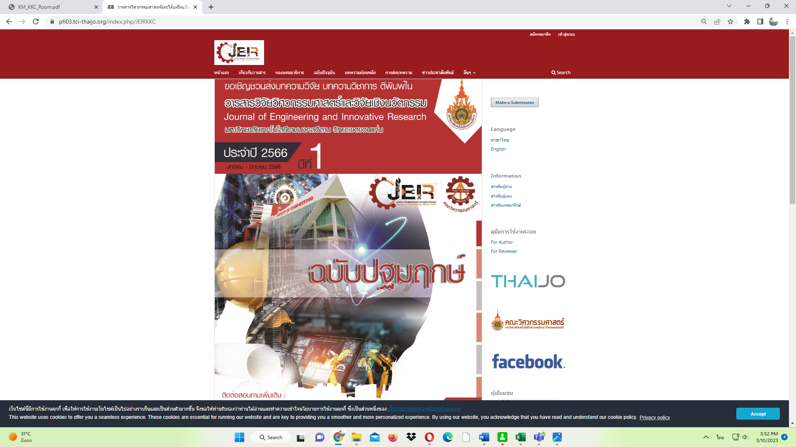
ชื่อผลงาน : ขั้นตอนการจัดทำวารสารวิศวกรรมศาสตร์และการวิจัยเชิงนวัตกรรม
เจ้าของผลงาน : งานบริการการศึกษา,งานบัณฑิตศึกษา คณะวิศวกรรมศาสตร์
มหาวิทยาลัยเทคโนโลยีราชมงคลอีสาน วิทยาเขตขอนแก่น
ประเภทผลงาน : Smart Education and Life-long Learning
ข้อมูลผลงาน :
ปัญหาเดิม หรือเหตุจูงใจ ในการสร้างผลงาน ด้วยคณะวิศวกรรมศาสตร์ มหาวิทยาลัยเทคโนโลยีราชมงคลอีสาน วิทยาเขตขอนแก่น ยังไม่มีวารสารทางวิชาการประจำคณะวิศวกรรมศาสตร์ ผู้บริหารจึงได้มีนโยบายเพื่อสร้างความตระหนักทางด้านวิศวกรรม วิทยาศาสตร์ และเทคโนโลยี มุ่งให้เกิดสังคมแห่งการเรียนรู้และเข้าใจองค์ความรู้ด้านวิศวกรรม วิทยาศาสตร์ และเทคโนโลยีอย่างกว้างขวาง เพื่อจัดทำวารสารเผยแพร่ข้อมูล ความรู้ สร้างความเข้าใจ ตลอดจนข่าวสารด้านวิศวกรรม วิทยาศาสตร์ เทคโนโลยีและนวัตกรรม ให้แก่เด็ก นักเรียน นักศึกษา เยาวชน คณาจารย์ และนักวิจัย

วิธีการดำเนินการ
- จัดทำคำสั่งคณะกรรมการจัดทำวารสารทางวิชาการประจำคณะวิศวกรรมศาสตร์
- ส่งบุคลากรเข้าอบรมการใช้งานระบบ Thaijo
- ชำระค่าบริการระบบวารสารออนไลน์ของระบบ Thaijo
- ประชาสัมพันธ์เปิดรับบทความฉบับปฐมฤกษ์พร้อมเชิญผู้ทรงคุณวุฒิตีพิมพ์เผยแพร่
- เชิญผู้ทรงคุณวุฒิจำนวน 3 ท่านพิจารณาบทความพร้อมดำเนินการเบิกจ่ายค่าตอบแทน
- รวบรวมบทความที่ผ่านการพิจารณา จัดรูปแบบ
- ขอเลข ISSN (Print) และ ISSN (Online) กับหอสมุดแห่งชาติ
- เผยแพร่บทความ
- รวบรวมเล่มฉบับสมบูรณ์ จำนวน 3 ปี เพื่อเตรียมเข้าสู่ฐานข้อมูล TCI

ปัจจัยที่ทำให้เกิดความสำเร็จ
- นโยบายของผู้บริหารที่สร้างความตระหนักทางด้านวิศวกรรม วิทยาศาสตร์ และเทคโนโลยี ผ่านวารสารคณะวิศวกรรมศาสตร์
- เครือข่ายความร่วมมือจากผู้ทรงคุณวุฒิทั้งภายในและภายนอกที่ให้ความอนุเคราะห์พิจารณาบทความ
- คณะกรรมการฝ่ายแอดมินระบบ Thaijo ฝ่ายประชาสัมพันธ์และกราฟฟิกและอื่นๆ ที่เกี่ยวข้อง

ผลสำเร็จของงาน
ทำให้ได้วารสารวิศวกรรมศาสตร์และการวิจัยเชิงนวัตกรรม ฉบับปฐมฤกษ์ ปีที่ 1 ตีพิมพ์เผยแพร่เดือนมกราคม – มิถุนายน 2566 สำเร็จและมีการเปิดรับบทความฉบับที่ 2 ปีที่ 1 ต่อไป
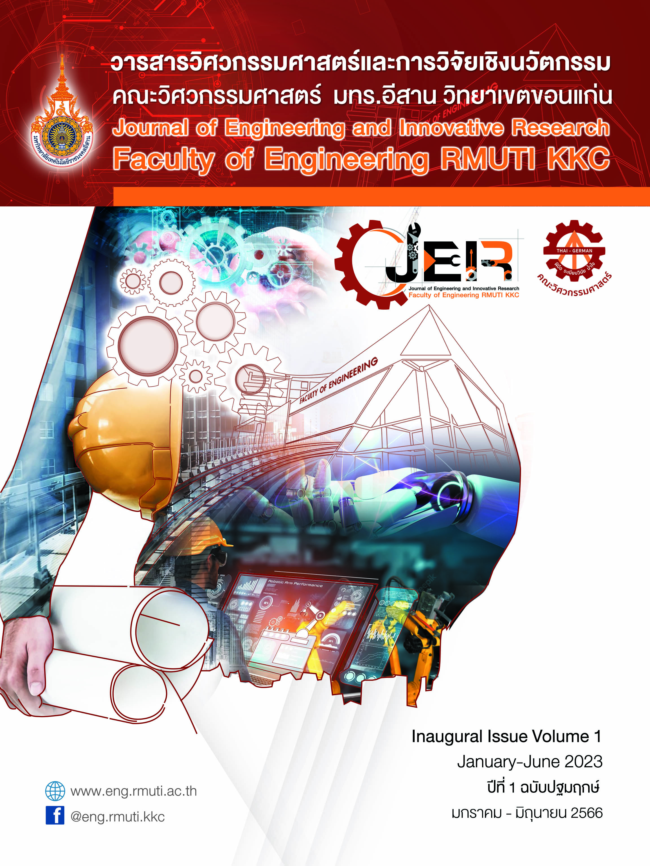
ประโยชน์ต่อองค์กรและการเรียนรู้ที่นำไปใช้
ในปี 2568 วารสารวิศวกรรมศาสตร์และการวิจัยเชิงนวัตกรรม เข้าสู่ปีที่ 3 เตรียมประเมินเข้าฐานข้อมูล TCI ทำให้มีความน่าเชื่อถือเพิ่มมากขึ้น บุคลากรที่ส่งบทความวิชาการหรือวิจัยเข้าตีพิมพ์ในวารสารดังกล่าวสามารถนำไปประกอบการยื่นขอตำแหน่งทางวิชาการที่สูงขึ้นต่อไปในอนาคต

